Православные монастыри Сербии и Македонии
продолжительность тура 10 дней / 9 ночей
1 день
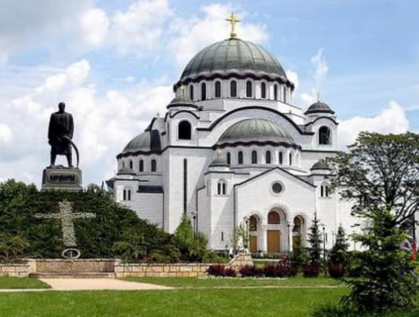
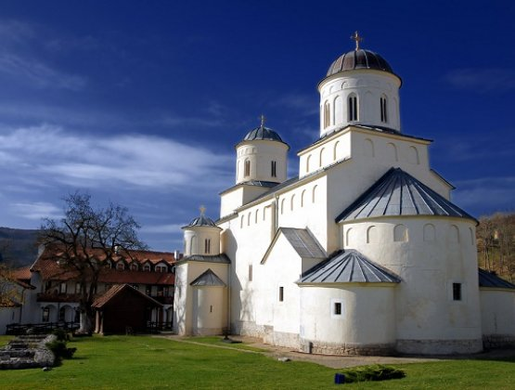
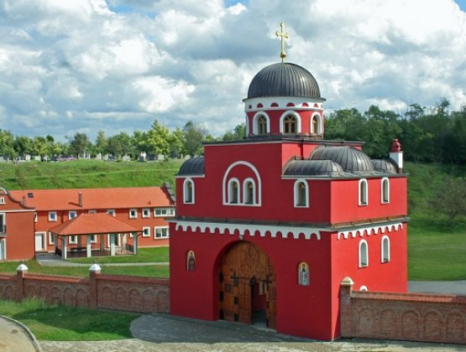
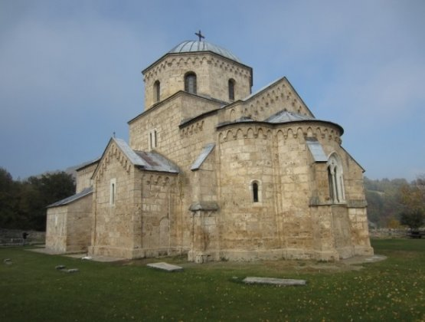
Прибытие в г. Белград. Трансфер в отель. Ужин. Свободное время. Ночлег
2 день
Завтрак. Посещение монастырей (по дороге остановка для обеда): Манасия (1306 г.), мощи Св.Стефана Лазаревича. Монастырь Раваница (1375 г.) - в нем хранятся мощи Святого великомученика князя Лазаря. Отъезд в город Скопье, Македония. Осмотр церкви Св. Климента и церкви Св. Троицы. Ужин. Свободное время. Ночлег
3 день
Завтрак. Отъезд в город Охрид. По дороге, посещение церков и монастырей: Церковь Св. Богородица, Церковь Св.Иоанна Богослова, Церковь Св. Климента, Монастырь Св.Наума X. в. Ужин. Свободное время. Ночлег
4 день
Завтрак. Отъезд в монастырь Прохора Пчиньского (XIв.). По дороге посещение монастыря Старо Нагоричане (XIV в.). Посещение монастыря Прохора Пчиньского.
Размещение. Ужин. Ночлег
5 день
Завтрак. Посещение монастырей: Монастырь Любостиня (1389-1405 г.). Воздвинут княгиней Милицей женой князя Лазаря. Монастырь Жича (1206 год). С 1219 здесь коронованы сербские правители (всего было совершено 19 коронаций, последняя в начале XX века — Петр I Карагеоргиевич). Монастырь Студеница (1190 год), мощи Симеона Мироточивого – отца св. Савы Сербского, прп. Анастасии – матери св. Савы Сербского, короля Стефана. Размещение в конаке монастыря Студеница. Ужин. Ночлег
6 день
Завтрак. Посещение монастырей (по дороге остановка для обеда): Монастырь Градац (II-я пол. XIII века) Памятная церковь Св. Елены Анжуйской (в монашестве Елизаветы) — заступницы сирот. Церковь Св. апостолов Петра и Павла (Петрова церковь) (Х век), непосредственно связана с жизнью великого жупана (князя) Стефана Немани. Здесь его крестили, здесь он собирал церковный собор против богумилов, здесь передавал власть сыну Стефану. Монастырь Джурджеви Ступови (1170 год). Могила сербского короля Стефана Драгутина. Выдающийся памятник сербской архитектуры XII в.
Монастырь Сопочаны (XIII век) Мощи святых врачей-бессребренников Косьмы и Дамиана. Жемчужиной Сопочан является фреска Успения Богородицы. Монастырь входит в Список мирового наследия ЮНЕСКО
Трансфер в монастырь Милешева. Размещение в конаке монастыря. Ужин. Ночлег в монастыре Милешева
7 день
Завтрак. Утреннее Богослужение. Осмотр Монастыря Милешева (1218 г.), мощи Св. Владислава Сербского. Всемирно известная фреска «Белый Ангел на Гробе Господнем»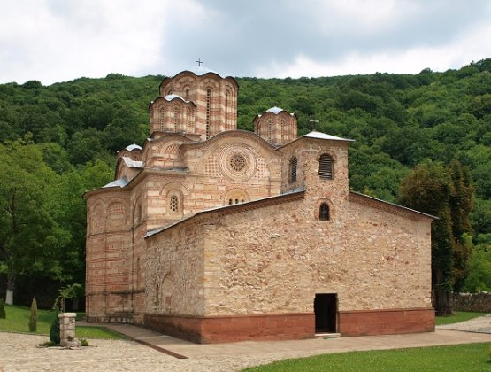
Посещение Монастыря Лелич (церковь 1929 г., монастырь — 1996 г.)
Переезд в Сремски Карловцы, размещение в отеле «Дунав». Обед (по желанию)
По желанию – дегустация вин в винодельне с возможностью приобретения
Свободное время. Ужин в отеле. Ночлег
8 день
Завтрак. Осмотр г. Сремски Карловцы, где многие годы размещался центр Русской Православной Церкви за границей. Верхняя церковь и Соборный храм, фонтан «4 льва», первая сербская гимназия, Музей Сербской Православной Церкви, Патриарший Дворец, Капелла Мира, Памятник русскому генералу Врангелю. Монастырь Крушедол (1509 г.) на Фрушкой горе. Мощи св. Ангелины Сербской. Монастырь Хопово (1496 г.) на Фрушкой горе. Мощи вмч. Феодора Тирона. Переезд в Белград. Размещение в отеле. Ужин. Ночлег
9 дeнь
Завтрак. Паломническая экскурсия по Белграду: Храм Святого Савы Сербского – крупнейший православный храм на Балканах; Кафедральный собор Архистратига Михаила; Калемегдан – древняя часть города, церковь и источник св. Петки (св. Параскевы), храм Ружица в парке Калемегдан; храм ап. Марка. Свято – Троицкий храм - Подворье Русской Православной Церкви в Белграде (могила генерала Петра Врангеля). Монастырь Раковица (XIII век) с могилой Патриарха Сербского Павла. Ужин. Ночлег
10 дeнь
Завтрак. Трансфер в аэропорт. Вылет в Москву.
Стоимость: 985 евро
В цену включено:
- проживание
- двухразовое питание
- транспорт
- услуги гида
- экскурсии
В цену не включено:
- авиаперелет Москва-Белград-Москва
- медицинская страховка - 1 евро в сутки
Минимальное количество участников: 3 человека
Бронирование минимум за 10 дней до заезда.

